|  |  |  |  |
| --- | --- | --- | --- |
| **Terminale** | | **Thème 2** | **Activité 1 : Compléter un arbre phylogénétique résumant les liens de parenté entre l’Homme et les primates** |
| **Chapitre 1** | | |
|  | **Compétences travaillées :** *Exploiter l’information utile. Raisonner, argumenter scientifiquement* | | |

*Au XVIIIème siècle, le scientifique Carl von Linné fut le premier à classer l’espèce humaine parmi les primates (dont Toupaïe ne fait pas partie, c’est notre extra-groupe, c’est-à-dire un individu de référence qui possède l’ensemble des caractères étudiés à l’état ancestral). Aujourd’hui, notre espèce est classée dans le sous-groupe des grands singes.*

**Procédure détaillée pour comparer les caractères morpho-anatomiques avec phylogène Réaliser** la comparaison entre l’Homme et les autres Primates, à l’aide du logiciel Phylogène, afin de déterminer les liens de parenté entre ces espèces.

1. Cliquer sur construire une matrice et sélectionner les espèces et les caractères à comparer ;

Données à comparer : *appendice nasal, orbite, pouce, queue, terminaison des doigts, narines* du fichier « Archontes (Primates) » Espèces à comparer *:* Homme*,* Chimpanzé, Gorille, Gibbon, Orang-outan, Maki, Tarsier, Macaque et Toupaïe (petit mammifère non primate)

1. Compléter la matrice en cliquant dans chaque case et en choisissant le bon caractère.

**NB** : le rhinarium est le museau de la majorité des Mammifères constitué par une truffe et des vibrisses. Le chat, le chien ont un rhinarium.

1. Cliquer sur vérifier pour passer à l’étape suivante.

* **Compléter** la matrice du document 1A. Cliquer sur un caractère du tableau de comparaison et noter
  + 0 si c’est un caractère ancestral
  + 1 si c’est un caractère dérivé.

4. Dans l’onglet *« Activités »*, choisir *« établir des parentés » pour* construire l’arbre de parenté de ces espèces

→ *Organiser le tableau* en rangeant les colonnes du caractère le plus partagé au caractère le moins partagé.

→ *Choisir les taxons* Cliquer sur chaque espèce dans le tableau (en bas de l’écran) pour les faire apparaitre à l’écran puis sur chaque caractère morphologique un à un du partagé par le plus grand nombre jusqu’au caractère le moins partagé.

→ Utiliser les commandes pour relier ensemble les espèces qui partagent les mêmes caractères dérivés (= caractères nouveaux). En jaune apparaissent les branches des espèces partageant le même caractère dérivé. Sachant que les **primates** ont en commun de posséder tous des ongles et un pouce opposable, entourer les individus qui en font partie d’une couleur.

1. Entourer ensuite les individus appartenant au groupe des **grands singes** qui partagent tous en commun l’absence de queue.
2. D’après cet arbre, parmi les grands singes, qui est l’être vivant le plus proche phylogénétiquement de l’Homme ?

*Aide en ligne :* [*https://www.youtube.com/watch?v=8j-0AJ0UNLo*](https://www.youtube.com/watch?v=8j-0AJ0UNLo)

Document 1 /ressource.

**Fiche méthodologique : savoir interpréter un arbre phylogénétique.**

**Construire un arbre phylogénétique permet de répondre à la question : « dans un échantillon d’espèces, qui est plus proche parent de qui ? »**

* L’établissement de phylogénie c’est à dire de liens de parentés entre êtres vivants s’effectue toujours par comparaison de **caractères homologues à l’état dérivé**.
* Pour chaque caractère homologue, on définit deux états de caractères : un **état primitif (ancestral)** et un **état dérivé (évolué)**. L’état dérivé est celui qui est présent chez les êtres vivants apparus les plus récemment au cours des temps géologiques par une **innovation évolutive.** *Par exemple : avoir 5 doigts est un caractère dérivé de la forme de la main.*

***Innovation évolutive***

# Etat ancestral Etat dérivé

ou primitif d’un caractère ou évolué d’un caractère

* Les espèces partageant le même état dérivé d’un caractère présente un **ancêtre commun exclusif** qui leur a transmis ce caractère. Les ancêtres communs se trouvent toujours aux nœuds de l'arbre, ils ne sont jamais représentés par des espèces fossiles et sont toujours **hypothétiques**.
* La notion de caractère dérivé est RELATIVE : elle est définie par rapport aux groupes d'espèces dont on recherche les liens de parenté.

*Exemple : au sein des Vertébrés, la possession d’un squelette est un caractère dérivé mais au sein des Primates ce caractère ne peut pas servir pour établir des relations de parenté car TOUS les*

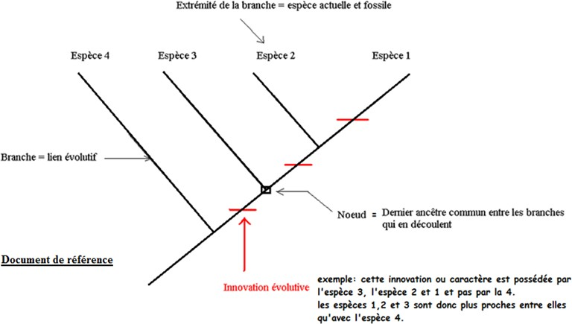

A

Nœud A = dernier ancêtre commun entre les branches qui en découlent

Cette innovation évolutive est possédée par les espèces 1,2 et3 et pas par la 4. Les espèces 1,2 et 3 ont donc un ancêtre commun exclusif A qu’elles ne partagent pas avec l’espèce 4 : elles sont donc plus proches entre elles qu’avec l’espèce 4.

*primates ont un squelette.*

**Quelques définitions :**

**-Phylogénie** : relation de parenté entre les êtres vivants.

* **État ancestral** ou état primitif = forme sous laquelle se présente un caractère donné chez l’ancêtre commun d’un groupe d’organisme
* **État dérivé** = forme sous laquelle se trouve un caractère donné ayant subi des modifications par rapport à sa forme ancestrale

*Documents de secours :*

|  |  |  |  |  |  |
| --- | --- | --- | --- | --- | --- |
|  | Appendice nasal | Orbites | Pouce | Queue | Terminaison des doigts |
| Chimpanzé | Nez | Fermées | Opposable | Absente | Ongles |
| Gibbon | Nez | Fermées | Opposable | Absente | Ongles |
| Gorille | Nez | Fermées | Opposable | Absente | Ongles |
| Homme | Nez | Fermées | Opposable | Absente | Ongles |
| Orang-Outan | Nez | Fermées | Opposable | Absente | Ongles |
| Maki | Truffe | Ouvertes | Opposable | Présente | Ongles |
| Macaque | Nez | Fermées | Opposable | Présente | Ongles |
| Tarsier | Nez | Ouvertes | Opposable | Présente | Ongles |
| Toupaïe | Truffe | Ouvertes | Non-opposable | Présente | Griffes |

Document 2 : Matrice de caractères

Document 2 : Arbre phylogénétique des primates

